6.1.6 增值税留抵抵欠——2525

一、业务概述
一般纳税人办理增值税纳税申报后，既有增值税期末留抵税额，又有增值税欠税的，可通过该模块办理期末留抵税额抵减增值税欠税。纳税人期末留抵税额抵减不完的，且符合留抵退税条件的，在完成抵欠后可按照规定继续申请留抵退税。

二、办理流程
即时办结

三、功能路径
1.【我要办税】-【一般退抵税管理】-【增值税留抵抵欠】。
2.通过首页搜索栏输入关键字进行搜索。

四、功能路径
1.进入【增值税留抵抵欠】界面，系统会自动带出纳税人的留抵信息、欠税信息以及呆账税金信息，系统会默认按照欠税产生时间顺序进行抵缴，纳税人不能选择。若存在滞纳金，可选择是否同时抵缴滞纳金，若选择“是”，先抵正税后抵滞纳金。
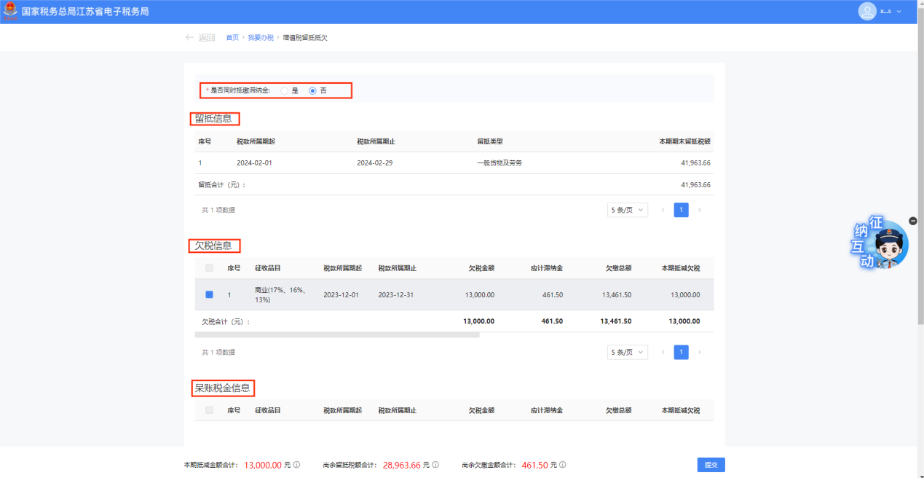

2.确认数据无误后，点击【提交】，系统根据纳税人是否存在未处理的增值税异常比对、扣税凭证等信息，将增值税留抵抵欠分为自动审核和人工审核两种模式。
2.1若符合系统自动审核条件，留抵抵欠办理成功。纳税人可点击【查看申请资料】查看下载留抵抵欠通知书。

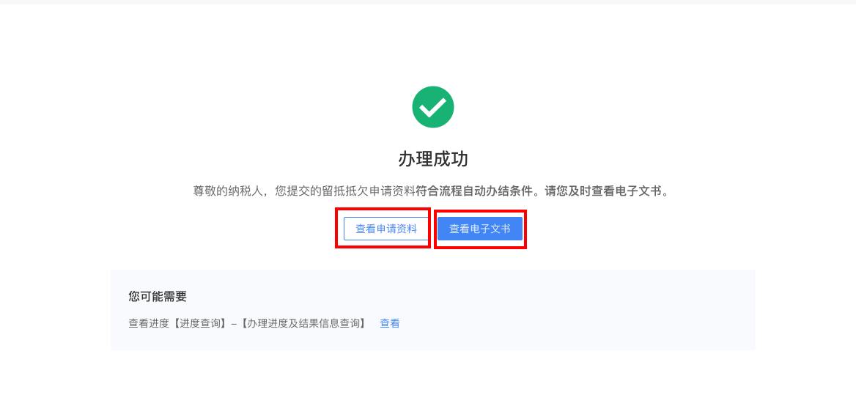
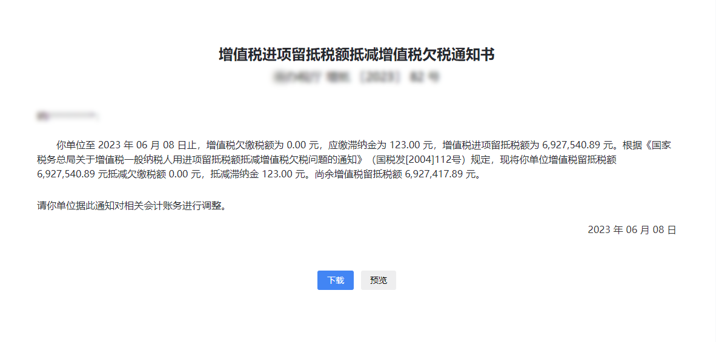
2.2若不符合自动审核条件，转入人工审核，纳税人可点击【查看申请资料】查看留抵税额抵减欠税计算表，也可通过进度查询查看人工审核进度。若关闭当前界面，也可以通过【我要查询】-【涉税事项进度查询】模块查看审核结果。
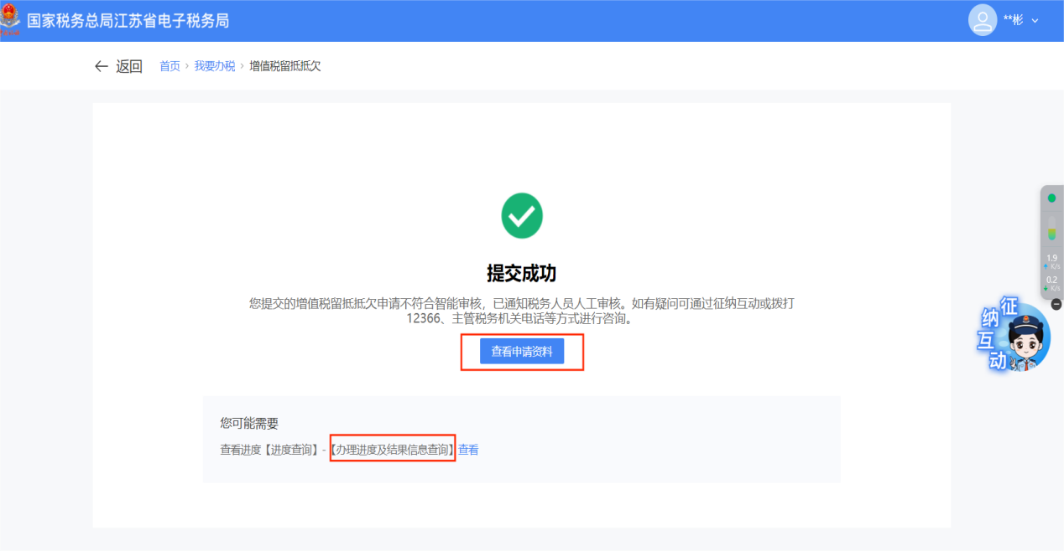
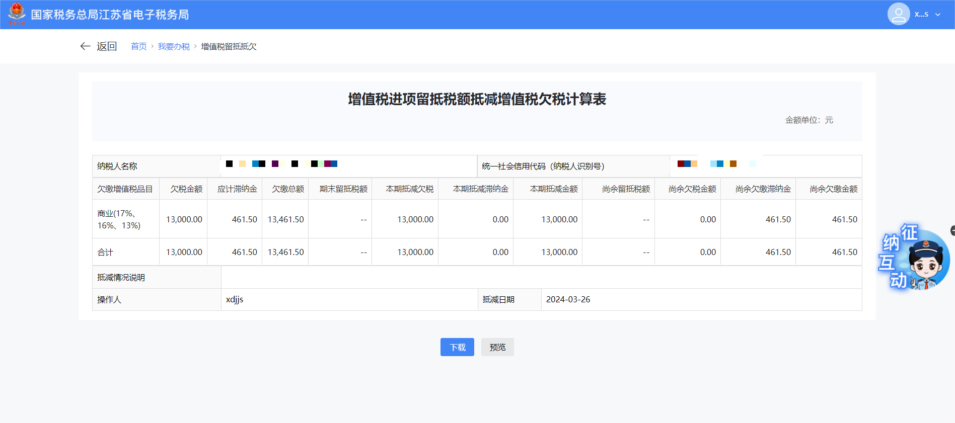
提示：系统会判定该企业的法人(业主)是否有关联的非正常户、欠税，且尚未签订风险提示告知承诺书。如果法定代表人或业主尚未签订，提示纳税人无法通过线上办理，建议前往办税服务厅办理。

五、注意事项
1.纳税人若满足增值税留抵抵欠的条件，可以通过点击待办事项提醒或者功能菜单进入相关模块进行操作。
2.系统会判定该企业的法人（业主）是否有关联的非正常户、欠税，且尚未签订风险提示告知承诺书。如果法定代表人或业主尚未签订，提示纳税人无法通过线上办理，建议先前往线下签订风险提示告知承诺书后继续办理业务。（只需要签一次）（税务人员适用）
3.抵减欠缴税款时，应按欠税发生时间（要精确到秒）逐笔抵扣，先发生的先抵。抵缴的欠税包含呆账税金及欠税滞纳金。确定实际抵减金额时，按填开《增值税进项留抵税额抵减增值税欠税通知书》的日期作为截止期，计算欠缴税款的应缴未缴滞纳金金额，应缴未缴滞纳金余额加欠税余额为欠缴总额。
4.在增值税留抵抵欠中对增值税一般纳税人申报表中的一般货物、劳务及应税服务，即征即退货物、劳务和应税服务的留抵税额都可以参与抵欠。但是对于即征即退货物、劳务和应税服务的留抵税额不得抵一般货物、劳务及应税服务产生的欠税。
5.若无法通过智能审核则会转为人工审核，办理时间可能会延长。

六、常见问题
1.纳税人可以选择抵缴哪些欠税吗？
答：不可以，默认按照时间顺序抵缴；同一天同时有正税和滞纳金，那么先抵正税后抵滞纳金。（看是否勾选抵减滞纳金，勾选完后按照时间顺序抵减，若滞纳金和正税同时有，先抵减正税）
2.若纳税人抵欠完成之后，申报表会自动更新留抵税额的数据吗？
答：纳税人完成增值税留抵抵欠后，在增值税留抵税款流水账记录留抵税款减少额。同时更新下一期增值税申报表期初数第13项“上期留抵税额”为纳税人前一申报期的“期末留抵税额”减去抵减欠税额后的余额数；第25项“期初未缴税额（多缴为负数）”栏数据，为纳税人前一申报期的“期末未缴税额（多缴为负数）”减去抵减欠税额后的余额数。

